Domein Meetkunde

havo B

5

Meetkundige berekeningen

Inhoud
5.1 Van 3D naar 2D
5.2 Hoeken en afstanden in 3D
5.3 Overzicht


In opdracht van:
Commissie Toekomst Wiskunde Onderwijs
© cTWO Utrecht 2009
Dit lesmateriaal is ontwikkeld in het kader van de nieuwe examenprogramma’s zoals voorgesteld door de Commissie Toekomst Wiskunde Onderwijs.

De gebruiker mag het werk kopiëren, verspreiden en doorgeven en remixen (afgeleide werken maken) onder de volgende voorwaarden:
- Naamsvermelding. De gebruiker dient bij het werk de door de maker of de licentiegever aangegeven naam te vermelden (maar niet zodanig dat de indruk gewekt wordt dat zij daarmee instemmen met uw werk of uw gebruik van het werk).
- Niet-commercieel. De gebruiker mag het werk niet voor commerciële doeleinden gebruiken.
- Gelijk delen. Indien de gebruiker het werk bewerkt kan het daaruit ontstane werk uitsluitend krachtens dezelfde licentie als de onderhavige licentie of een gelijksoortige licentie worden verspreid.

Tweede versie: nov 2009

Overzicht lesmateriaal in het domein Meetkunde

1 Analytische meetkunde
1.1 Coördinaten in het vlak
1.2 Vergelijkingen van lijnen
1.3 Vergelijkingen van cirkels
1.4 Snijden
1.5 Hoeken
1.6 Overzicht

2 Vectoren en goniometrie
2.1 Vectoren
2.2 Sinus, cosinus en tangens
2.3 De sinusregel
2.4 De cosinusregel
2.5 Overzicht

3 Hoeken en afstanden
3.1 Cirkels en hun middelpunt
3.2 Snijden en raken
3.3 Raaklijnen en hoeken
3.4 Afstanden berekenen
3.5 Overzicht

4 Vectormeetkunde
4.1 Vectoren en kentallen
4.2 De vectorvoorstelling van een lijn
4.3 Het inproduct
4.4 Hoeken en lijnen
4.5 Overzicht

5 Meetkundige berekeningen
5.1 Van 3D naar 2D
5.2 Hoeken en afstanden in 3D
5.3 Overzicht

1 Van 3D naar 2D

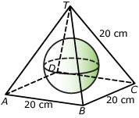
Verkennen

Je ziet hier een regelmatige vierzijdige piramide waarvan alle ribben 20 cm lang zijn. De vraag is hoe groot de grootste bol is die nog juist binnen de piramide past. In het vooraanzicht zie je beter hoe dit bol er uit ziet.
Om aan te geven dat A en D recht achter elkaar liggen staat links onder bij de figuur A,D.

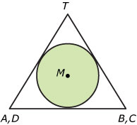
Opgave 1
- In welke richting bekijk je de figuur als je dit vooraanzicht ziet?
- Je wilt de straal van de bol berekenen. Kun je die op (een) geschikte plek(ken) in de figuur aangeven?
- Kun je driehoeken bedenken waarin je die straal zou kunnen uitrekenen?
- Probeer eerst zelf het probleem op te lossen.

Uitleg

Om de straal te berekenen van de grootste bol die nog in deze piramide past, moet je bedenken dat deze bol precies tegen de zijvlakken van de piramide aan gaat komen. Om dat goed te kunnen zien kun je het beste even de aanzichten van piramide met bol bekijken.

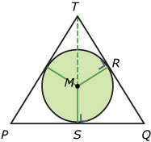
Het vooraanzicht dat hierboven is getekend, is hetzelfde als ΔPQT als P het midden van AD en Q het midden van BC is. Dit noem je een doorsnede van de piramide met bol en het vlak door T, P en Q. Hierin is de bol een cirkel die raakt aan PQ, PT en QT. Er zijn dus stralen vanuit het middelpunt M te tekenen die loodrecht op deze zijden staan.

Van ΔPQT weet je alle zijden:
PQ = 20 en PT = QT = .

Neem je r voor de straal van de bol, dan kun je de gelijkvormigheid van de driehoeken QST en MRT gebruiken om r uit te rekenen.

Opgave 2
Bekijk het probleem in de Uitleg.
- Waarom is het handig om een geschikte doorsnede te tekenen?
- Laat met een berekening zien, dat PT = QT = .
- Waarom zijn de driehoeken QST en MRT gelijkvormig?
- Je weet, dat MS = r. Laat zien dat TM = − r.
- Bereken nu r.

Opgave 3
Bij opgave 2 is het werken met gelijkvormigheid niet echt noodzakelijk. Je kunt ook werken met goniometrie en bijvoorbeeld ∠Q uitrekenen.
Laat zien, hoe je zo r berekent.

Opgave 4
Een ander probleem is: Hoeveel bedraagt de afstand van deze bol tot de ribben van de piramide?
- Nu ΔACT een geschikte doorsnede om de gevraagde afstand uit te rekenen. Waarom?
- Teken zelf die driehoek op schaal en teken de cirkel die de bol voorstelt er in. (De straal heb je in de voorgaande opgaven uitgerekend.)
- Geef in je figuur de gevraagde afstand aan.
- Bereken de gevraagde afstand.

Theorie ***************************************

Onze wereld is driedimensionaal. Maar daarin is het vaak nogal lastig om bepaalde afmetingen te berekenen. Berekeningen doe je het liefst in driehoeken, want dan kun je allerlei bekende rekenmethoden gebruiken. Je maakt dus van een 3D probleem meestal een 2D probleem.
Dit doe je door:
- een geschikte doorsnede uit de figuur te halen en die op schaal (of ware grootte) te tekenen of er een schets van te maken;
- een aanzicht te tekenen;
- een uitslag te maken;
- eventueel een geschikt assenstelsel in te voeren en analytische meetkunde toe te passen

*********************************************
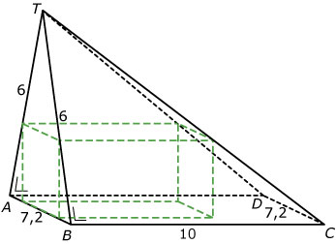
Voorbeeld 1
Hier zie je de zolder van een twee-onder-één-kap woning.
De zoldervloer ABCD is een rechthoek van 10 m bij 7,2 m.
De zijmuur ABT is een gelijkbenige driehoek die loodrecht op de zoldervloer staat. De vlakken BCT, ADT en DCT zijn de dakstukken.
Iemand wil binnen deze zolder een zuiver rechthoekige kamer maken met een hoogte van 2,5 m. Bereken de afmetingen van die kamer.

Uitwerking
Om rechte hoeken ook inderdaad recht te zien kun je in dit geval goed met aanzichten werken. Vooral een vooraanzicht en een zijaanzicht zijn handig omdat daarin zowel de rechte hoeken als de schuine vlakken zichtbaar zijn.
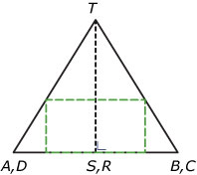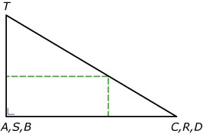

Aan deze twee aanzichten zie je, dat er het beste kan worden gerekend in ΔABT (want die is gelijk aan het vooraanzicht) en in ΔSRT als S het midden van AB en R dat van CD is (deze driehoek is een doorsnede die gelijk is aan het zijaanzicht).
Met gelijkvormigheid of goniometrie bereken je nu de afmetingen van de kamer

Opgave 5
Bekijk Voorbeeld 1.
- Teken de twee driehoeken waarin je gaat rekenen. Bereken eerst TS om goede figuren op schaal te kunnen tekenen.
- Zet nu alle bekende afmetingen in je figuren.
- Gebruik ΔSBT om de breedte van de kamer te berekenen.
- Gebruik ΔSRT om de lengte van de kamer te berekenen.

Opgave 6
Bekijk de zolderverdieping van de twee-onder-één-kap woning van Voorbeeld 1 nog eens. Wil je de dakoppervlakte berekenen (bijvoorbeeld omdat er een nieuwe dakbedekking nodig is), dan gebruik je een uitslag van de figuur.
- Teken de uitslag op schaal 1:200.
- Bereken de oppervlakte van het dak van deze zolderverdieping.

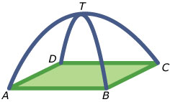
Voorbeeld 2
Een bedrijf slaat zijn afval op in een grote vierkante verdiepte betonnen bak. Om stankoverlast tegen te gaan wordt deze bak overdekt met een groot stevig tentdoek dat wordt opgespannen over twee bogen.
In de figuur stelt ABCD de bovenrand van de ingegraven bak voor, een vierkant van 10 m bij 10 m. De bogen ATC en BTD zijn identieke delen van een cirkel. Punt T ligt 4 m boven vlak ABCD.
Bereken de straal van de cirkel waar zo’n boog een deel van is en bereken hoe ver het middelpunt van die cirkel onder vlak ABCD ligt.

Uitwerking
Bekijk cirkelboog ATC.
Neem aan dat het snijpunt van AC en BD de oorsprong is van een assenstelsel Oxy waarbij punt T op de y-as ligt en de punten A en C op de x-as liggen. Je kunt dan de cirkel door A, C en T construeren met GeoGebra. Je bepaalt dan eerst de coördinaten van deze punten en construeert dan het middelpunt van de bedoelde cirkel met behulp van één of twee middelloodlijnen.
(Je hebt aan één middelloodlijn genoeg omdat je weet dat het middelpunt op de y-as ligt.)

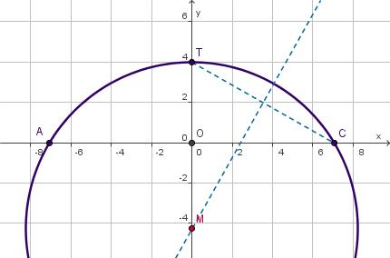

Opgave 7
Bekijk Voorbeeld 2.
- Laat zien dat A = (−5,0) en C = (5,0).
- Stel een vergelijking op van de middelloodlijn van CT.
- Bereken de coördinaten van punt M door deze middelloodlijn de snijden met de y-as.
- Beantwoord nu de twee vragen die in Voorbeeld 2 zijn gesteld.

Opgave 8
De hoek die boog ATC met het vlak ABCD maakt, is de hoek tussen deze cirkelboog en de x-as.
Bereken deze hoek in graden nauwkeurig.

Opgave 9
Je zou het probleem van Voorbeeld 2 ook kunnen aanpakken met gelijkvormige driehoeken. Noem het midden van CT bijvoorbeeld S. MS is de middelloodlijn van CT.
- Leg uit waarom de driehoeken OCT en SMT gelijkvormig zijn.
- Laat zien hoe je op die manier TM berekent.
Verwerken

Opgave10 Basketbalbord
Hier zie je vier momentopnamen van het neerlaten van een basketbalbord.

De stellage bestaat uit een frame met een rechthoekig bord waaraan de basket bevestigd is. Een basket is een ijzeren ring met een netje. Twee even lange kettingen dienen als beveiliging tegen vallen of te ver zakken van het geheel. Het zijaanzicht van het frame is een parallellogram ABCD.
BC = 90 cm en AB = 100 cm.
In de gymzaal waarin de foto’s zijn genomen zit bevestigingspunt B op een hoogte van 280 cm van de begane grond. Eén van de kettingen is bevestigd in A en C. De ketting is zo lang dat bij het neerlaten van de stellage punt A niet lager kan komen dan 250 cm boven de begane grond.
- Bereken de lengte van de ketting AC in cm nauwkeurig.
- Het frame wordt helemaal vanaf de laagste stand omhoog getrokken tot aan de muur. Tijdens deze beweging beschrijft punt A een cirkelboog.
Bereken de lengte van de baan die punt A aflegt.
- Bereken de afstand van punt A tot de muur op het moment dat A op 300 cm boven de begane grond zit.
- De afstand a tussen de stangen AB en CD is de lengte van het kortste lijnstuk tussen beide. Deze lengte hangt af van de grootte van hoek β. Druk die afstand a uit in β.
- Hoe ver zit punt A van de muur op het moment dat deze afstand a precies 45 cm is?
(Bron: Examen wiskunde B1,2 in 1994)

Opgave 11 Kanteldeur
In de figuur hiernaast is een deel te zien van een kanteldeur van een garagebox. In figuur hieronder is een schematische tekening gemaakt van het zijaanzicht van deze deur.
De kanteldeur is door middel van een metalen frame aan de muur bevestigd.
PD en PQ zijn twee onderdelen van dat frame. Bij het sluiten en openen van de kanteldeur glijdt het hoekpunt A van deze deur langs de horizontale rail PQ.
Het hoekpunt B van de deur is via een metalen arm BC verbonden met het midden M van PD.
Bij het sluiten en openen doorloopt B een halve cirkel, evenals punt C. Dit punt C is
door middel van een veer CE verbonden met punt D op de grond. Deze veer zorgt
voor tegenwicht zodat de deur bij sluiten en openen hanteerbaar blijft.

Enige gegevens:
- AB = PQ = PD = 20 dm.
- Het draaipunt M is het midden van PD.
- MC = 2 dm.

Breng een rechthoekig Oxy-assenstelsel aan, zodat dat de oorsprong punt D is, de x-as over de grond loopt evenwijdig met PQ en PD op de y-as ligt.
De eenheid op beide assen is 1 dm.
- Stel een vergelijking op van de cirkel die punt B voor de helft doorloopt.
- Een aanhangwagentje, geparkeerd in de garage, is 6 dm hoog. Bereken de afstand van punt B tot lijnstuk PD als de kanteldeur AB in de stand staat waarbij het wagentje er nog net onderdoor kan rijden.
- Bereken de lengte van PA als de afstand van punt B tot lijnstuk PD zo groot mogelijk is.

(Bron: Herexamen wiskunde B1,2 in 1999)
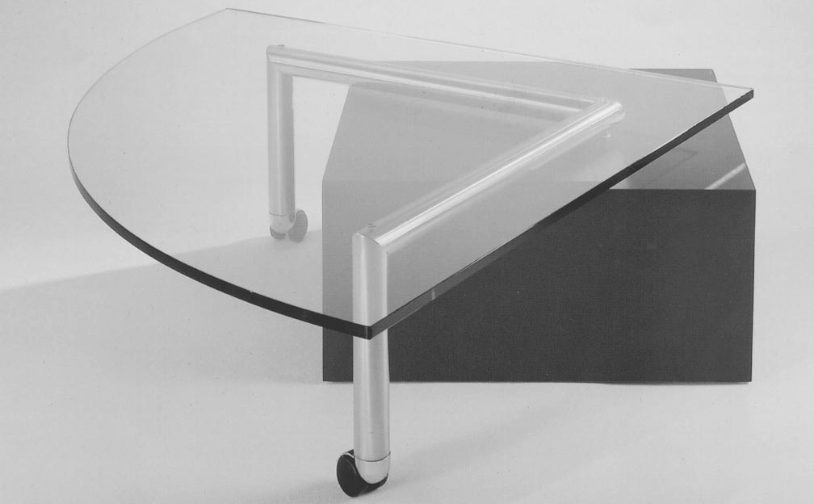

Opgave 12 Trailertafel
De tafel op deze foto bestaat uit een rechthoekig blok en een glazen plaat in de vorm van een kwart cirkel. De glazen plaat is gemonteerd op een metalen
buizenconstructie met drie poten. Eén van de poten is bevestigd in het blok. De afstand van deze poot tot de twee dichtstbijzijnde ribben van het blok is 20 cm; de afstand tot de rechte zijden van de glasplaat is ook 20 cm.
Enkele maten van blok en glasplaat zijn aangegeven in het bovenaanzicht in de linker figuur hieronder. In deze opgave wordt de dikte van de poten verwaarloosd. In de rechter figuur is dit schematisch aangegeven.
P, Q en R zijn de punten op de glasplaat recht boven de poten. De glasplaat kan draaien om de poot in het blok (onder het punt Q).

- Bereken hoe lang PQ en RQ in minimaal moeten zijn om draaien van de glasplaat over 360° mogelijk te maken. Rond je antwoord naar boven af op een geheel aantal centimeters.

Als de glasplaat gaat draaien om punt Q dan beschrijven de twee punten op de glasplaat die het verst van Q af liggen dezelfde cirkel c met middelpunt Q. Breng een assenstelsel aan met als oorsprong punt Q en de assen evenwijdig aan de zijden van het bovenvlak van het rechthoekige blok waar de tafel op gemonteerd is.
- Stel een vergelijking op van cirkel c.

In een kamer wordt de tafel met een zijvlak van het blok tegen een muur gezet zo, dat punt Q dan 40 cm van de muur afligt. Er zijn twee punten A en B waar de glasplaat tegen de muur kan komen.
- Bereken de afstand tussen de twee punten A en B waar de glasplaat tegen de muur kan komen. Geef je antwoord in gehele centimeters nauwkeurig.
- Als de glasplaat tegen de muur rust, dan maakt de cirkelvormige rand van de glasplaat een bepaalde hoek met de muur. Bereken de grootte van die hoek in graden nauwkeurig.

(Bron: Examen wiskunde B1,2 in 2000)

2 Hoeken en afstanden in 3D

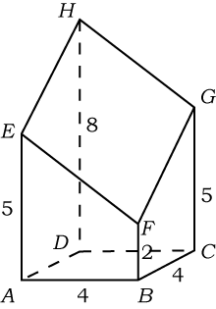
Verkennen

Dit is een afgeknotte balk ABCD.EFGH. De afmetingen vind je in de figuur.

Opgave 13
Bereken de hoek tussen de lijnen EF en FG.

Opgave 14
Hoeveel bedraagt de afstand van punt G tot de lijn door E en H?

Uitleg

Ook bij het berekenen van hoeken en afstanden in drie dimensies werk je vaak met goed gekozen driehoeken. Wel moet je nauwkeurig afspreken wat je steeds onder een bepaalde afstand, een bepaalde hoek, verstaat.

In de figuur hierboven is de hoek tussen de lijnen EF en FG de hoek in hun snijpunt F, namelijk ∠EFG.
Die hoek is te berekenen in ΔEFG. Daarvan kun je namelijk alle zijden berekenen. De gevraagde ∠EFG bereken je dan met behulp van de cosinusregel.

Het kiezen van de goede driehoek is hier niet zo moeilijk: je neemt gewoon de driehoek met als hoekpunten de drie punten die de hoek vastleggen.

Maar de vraag van opgave 14 is een heel ander verhaal.
Het gaat daar om de (kortste) afstand van punt G tot de lijn door E en F.
Nu moet je in de gaten hebben wat voor figuur EFGH is. Alle ribben van EFGH zijn gelijk, dus EFGH is een ruit. Maar ∠EFG is geen 90°.
De afstand van G tot de lijn door E en H is de lengte van het loodlijnstuk van G op EH. De lengte daarvan kun je wel uitrekenen met behulp van ruit EFGH.

Opgave 15
Bestudeer de Uitleg. Eerst gaat het om het berekenen van de hoek tussen EF en FG. De aanpak wordt in de uitleg geschetst.
- Bereken de drie zijden van ΔEFG.
- Bereken ∠EFG met behulp van de cosinusregel.
- Bereken nu zelf de hoek tussen de lijnen AB en EF.

Opgave 16
Bekijk nu hoe in de Uitleg de afstand van G tot lijn EH wordt bepaald.
- Maak zelf de tekening van ruit EFGH op ware grootte.
- Geef de gevraagde afstand in je figuur aan.
- Bereken nu die afstand.

Theorie ***************************************

Wil je in ruimtelijke figuren hoeken en afstanden (lengtes) berekenen, dan zoek je een geschikt vlak om in te werken.
In dat vlak maak je gebruik van:
  - gelijkvormigheid van driehoeken;
  - goniometrie;
  - de sinusregel en de cosinusregel.
De kunst is om de juiste driehoek(en) te vinden om in te rekenen. Aanzichten en doorsnedes kunnen je daarbij helpen.

*********************************************

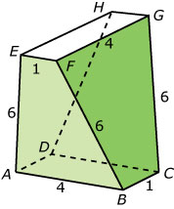
Voorbeeld
In de figuur hiernaast zie je een betonnen zuil die wordt gebruikt in een viaduct als ondersteuning van het bovenliggende wegdek. Zowel het ondervlak ABCD als het bovenvlak EFGH zijn rechthoeken van 1 m bij 4 m. Alle opstaande zijvlakken zijn gelijke symmetrische trapezia.
Je wilt de afstand tussen ondervlak ABCD en bovenvlak EFGH berekenen.

Uitwerking:
Die afstand kun je het beste zien in een vooraanzicht. Zo’n vooraanzicht heeft dezelfde vorm als een verticale dwarsdoorsnede ABPQ van de figuur. De gevraagde afstand QS zie je in de figuur aangegeven.

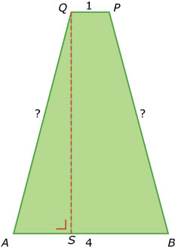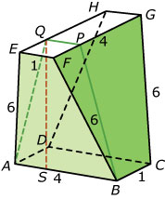

Je wilt nu rekenen in de doorsnede ABPQ, maar dan moet je wel eerst de lengtes van AQ en BP weten. En daarvoor bekijk je één van de zijvlakken, bijvoorbeeld BCGF waarin je de lengte van BP kunt berekenen.

Opgave 17
Bekijk eerst het Voorbeeld. Je gaat nu zelf de gevraagde afstand berekenen.
- Laat zien dat BP = .
- Laat vervolgens zien dat QS = .
- Geef nu de gevraagde afstand in cm nauwkeurig.

Opgave 18
Bekijk de betonnen zuil uit het Voorbeeld nog eens. Er zitten allerlei afstanden in. Soms is het handig om bij het berekenen ervan goniometrie, of zelfs de sinusregel of de cosinusregel te gebruiken.
- Bereken de afstand tussen de punten B en G.
- Bereken de afstand tussen de punten A en G.

Opgave 19
Bekijk de betonnen zuil uit het Voorbeeld nog eens. Er zitten allerlei hoeken in. Nu is het gebruik van goniometrie onvermijdelijk.
- Bereken ∠BAE.
- Bereken ∠AGC.

Opgave 20
De betonnen zuil heeft nog een bijzondere eigenschap. Als je op hoogte x boven het grondvlak een horizontale doorsnede maakt, dan heeft zo’n doorsnede altijd dezelfde omtrek. Toon dit aan.

Verwerken

Opgave 21 Lichaam
In de kubus ABCD.EFGH met ribbe 6 cm past een lichaam L met hoekpunten A, B, C, D, P, Q, G en H. P is het snijpunt van AF en BE, Q is het snijpunt van EG en FH. In de rechter figuur is L apart getekend.

- Bereken de afstand van punt P tot punt G in één decimaal nauwkeurig.
- Bereken de grootte van ∠BPQ in graden nauwkeurig.
Punt R is het midden van GH. In het vlak door de punten P, Q en R wordt een Oxy-assenstelsel aangebracht zo, dat de oorsprong O het midden is van AB, de x-as evenwijdig is met BC en de y-as door de punten O en P gaat.
- De afstand tussen de lijnen PQ en CD is de lengte van het kortste verbindingslijnstuk tussen beide. Teken dit lijnstuk in het beschreven assenstelsel.
- Bereken de lengte van het in c) bedoelde lijnstuk.
- Door P, Q en R gaat een cirkel c. Stel van deze cirkel een vergelijking op.
- Bereken de lengte van het deel van de cirkel tussen de punten P en Q.

Opgave 22 Kaasdoos
In een kaaswinkel is het mogelijk om
Leerdammer kaas te laten verpakken in een cadeauverpakking van karton. Zie de foto hiernaast.
Bij de volgende vragen gaan we steeds uit van een model van deze kaasdoos.
Dit model is ontstaan uit een recht driezijdig prisma door daaruit twee gelijke stukken weg te halen. Zie de figuren hieronder.
De lijnen CK, BH, AG en FL zijn evenwijdig.
De afmetingen in de figuren zijn gegeven in cm.

Hieronder is een punt van een Leerdammer kaas getekend, met daarnaast de gehele kaas. De hoogte van deze kaas is gelijk aan DE uit de figuur hierboven en de straal is gelijk aan de afstand van DE tot het vlak BHGA.

- Bereken de straal van de Leerdammer kaas.
De Leerdammer kaas wordt in een aantal gelijke punten gesneden, zoals in de figuur hierboven. Elke punt wordt verpakt in een kaasdoos. Hoe kleiner de punten, hoe meer kaasdozen er nodig zijn.
- Bereken het minimale aantal kaasdozen dat nodig is om al deze punten te verpakken.
- Teken op schaal 1:2 een dwarsdoorsnede van de kaasdoos door de punten D en E en het midden van AG. Teken daarin ook de dwarsdoorsnede van de kaaspunt die er in past en toon door berekening aan dat die kaaspunt ook echt in de kaasdoos past.
- Eén van de zijvlakken van de kaasdoos is vlak BHKC. Teken dit vlak op ware grootte en bereken de grootte van de hoeken van dit vlak.

(Bron: Herexamen wiskunde B1,2 in 2001)

Overzicht

Je hebt nu alle theorie van het domein “Meetkunde met coördinaten” doorgewerkt en gezien hoe je deze theorie kunt toepassen. Het is nu tijd om een overzicht over het geheel te krijgen.

Opgave 23 Samenvatten
Maak een samenvatting van het gehele domein “Meetkunde met coördinaten”. Je kunt daarbij gebruik maken van je eigen samenvattingen van de eerdere onderwerpen.

Opgaven

Dit zijn aangepaste opgaven uit oude havo-examens.

Opgave 24 Werkplaatsen
In Nederland zie je op bedrijventerreinen vrij grote overeenkomsten in de dakvormen van fabriekshallen, opslagloodsen en werkplaatsen.
Een werkplaats met een veel voorkomende dakvorm is te zien in de bovenste figuur.
De vloer van deze werkplaats heeft de vorm van een rechthoek.
Het dak heeft een gebogen vorm: in het vooraanzicht is boog CD een kwart deel van de cirkel waarvan het middelpunt M het midden van AB is.
De breedte AB is 8 meter.
De hoogte AD = BC is 4 meter.
- Breng in het voorvlak van de werkplaats een cartesisch assenstelsel aan waarvan de oorsprong met punt M en de x-as met lijn AB samen valt.
Stel nu een vergelijking op van de cirkel waar boog CD een deel van is.
- Bereken de lengte van boog CD in gehele centimeters nauwkeurig.
Ter versteviging van de dakconstructie is op een aantal plaatsen op 5 meter hoogte een stalen dwarsbalk aangebracht. In de onderste figuur zie je een vooraanzicht van de werkplaats met daarin zo’n dwarsbalk EF.
- Bereken de lengte van EF in gehele centimeters nauwkeurig.
- Bereken de hoek die EF met de cirkelboog maakt in de punten E en F.
(Bron: Herexamen wiskunde B1,2 in 2000)

Opgave 25 Broeibak
In een folder van een tuincentrum staat de hiernaast afgebeelde foto van een broeibak. De broeibak heeft een glazen deksel in de vorm van een gelijkbenig trapezium. Op de foto is te zien dat de deksel open staat.
Hieronder is een model van deze broeibak getekend. De glazen deksel FGLK is hierbij gesloten.
Vlak EFGH is evenwijdig aan het grondvlak
ABCD. KL ligt 30 cm boven EFGH.
Je ziet ook het bovenaanzicht van de gesloten broeibak. AD is evenwijdig aan BC. AB is even lang als DC. Alle afmetingen zijn gegeven in cm. De dikte van het hout en van het glas worden verwaarloosd.

- Teken een dwarsdoorsnede van de broeibak op schaal 1 : 10 die loodrecht op het vlak BCGF staat en door het midden M van BC gaat.
Als de deksel van deze broeibak wordt geopend of gesloten beschrijft het midden P van FG een deel van een cirkel.
- Teken deze baan van punt P in je dwarsdoorsnede.
- Breng in deze dwarsdoorsnede een cartesisch assenstelsel aan waarvan M de oorsprong is en de x-as in vlak ABCD ligt. Stel ten opzichte van dit assenstelsel een vergelijking op van de cirkel waarvan de boog die de baan van P beschrijft een deel is.
- Hoe ver steekt het punt P aan de voorkant uit als het zich op 80 cm boven het grondvlak ABCD van de broeibak bevindt?
- Bereken de grootte van ∠ GLH.

(Bron: Herexamen wiskunde B1,2 in 2002)

Opgave 26 Spitsboog
Al heel lang worden in bouwwerken boogconstructies gebruikt om grote ruimten te overspannen. Hier zie je enkele soorten bogen, waaronder de spitsboog.
Een spitsboog is opgebouwd uit twee cirkelbogen. Hierbij ligt het middelpunt van de ene cirkelboog op een uiteinde van de andere cirkelboog.

Hiernaast is de vorm van een spitsboog OPQ in een cartesisch assenstelsel getekend. O is het middelpunt van cirkelboog PQ en Q is het middelpunt van cirkelboog OP.
- Stel vergelijkingen op van de cirkels waarvan OP en PQ bogen zijn.
- Bereken de hoogte van punt P.
Geef je antwoord in centimeters nauwkeurig.
Een toegangspoort tot een kasteel heeft aan de bovenkant de vorm van een spitsboog en heeft in een vooraanzicht de vorm die je hieronder ziet afgebeeld. Hetzelfde cartesische assenstelsel geldt ook voor deze figuur. De top P van de spitsboog bevindt zich 8 meter boven de grond. In dit punt P zitten twee bewakingscamera’s, eentje om het gebied links van de poort in de gaten te houden en eentje om het gebied rechts van de poort in de gaten te houden. Deze laatste camera neemt niets waar van het gebied onder de raaklijn PT.

- Stel een vergelijking op van lijn PT.
- Ook de andere camera neemt niets waar onder de raaklijn in P aan cirkelboog OP. Deze raaklijn snijdt het verlengde van TS in punt U.
Bereken de lengte van het lijnstuk UT. Geef je antwoord in meters op één decimaal nauwkeurig.
(Bron: Examen wiskunde B1,2 in 2003)

